





**簡章**



**来自江校长的邀约**

亲爱的大陆高校同学：

为了加强两岸高校学术交流与合作，促进两岸学子的沟通与了解，辅仁大学将自2016年起为各位开办「辅仁社讲堂」研习班。希望藉由辅大各院系深具特色的品牌课程，提供大家一个来台研习的多元化学习平台，让同学在获得知识的同时，也深入了解台湾的风土民情。

「辅仁社」(Fu Jen Academy) 是本校1923年在北京初创时的名称，名称源自《论语•颜渊》「君子以文会友，以友辅仁」。辅仁大学具有光荣的传统，不仅与19世纪末孙中山在香港的秘密革命组织「辅仁文社」同名，在中国抗日战争时，更是北京唯一不受日本帝国主义及其傀儡政权扶植、控制的大学。辅大遵循《天主教大学宪章》－「以严谨、批判的态度，借着研究、教学与服务，来维护人类尊严和文化传承」办学。由于辅大与罗马教廷的直属关系，使本校享有独特政治地位，是全台欧化最深、最早名列国际排名的私立大学。

辅大也是一所完备的综合大学，院系所完整，学校实体馆藏图书总量超过111余万册，与全球340多所大学签订为姊妹校，网罗各国名校，遍及亚、欧、美、澳、非五大洲。校园环境幽雅、交通便利。本人鼓励每个来到辅大的学子能透过跨领域的学习，增进国际观并培养人文气质。这些为你们开设的研习班，于每年寒、暑期举办，规划开设20项课群，每项课群均给予学分证明。另安排5天4夜的台湾知性之旅。

最后，本人谨代表辅仁大学二万七千名教职员生，向你们发出诚挚的邀约，欢迎大家前来台湾辅仁大学切磋研习；欢迎各位进入「辅仁社讲堂」重塑民国初年那令人神往的自由学风与知识奔驰的辉煌年代。辅仁大学作为历史上中、西方高教文化交汇的第一个窗口，今天也希望能成为你与台湾结缘的第一扇门。欢迎你的到来！

辅仁大学校长 江汉声

**校史简介**

 辅仁大学是1925年在北京建校，与北大、清华、燕京大学并称北京四大名校。中国抗日战争时，辅大是北京唯一不受日本及其傀儡政权扶植、控制的大学。在总长达27年的北京时期，辅大颁发了中国第一位女性原子物理硕士学位，毕业生为王光美 (前国家主席刘少奇夫人)。1961年在台复校。复校后，坊间并称台北地区的三大学：「台大有傲气，政大有流气，辅大有神气」

辅大是全球逾三万所大学之中，少数隶属联合国教科文组织（UNESCO）之「国际天主教大学联盟（IFCU）」的大学，为全台唯一可参与UNESCO的大学，辅大直属罗马教廷，享有独特政治地位，被誉为台湾最欧化的大学。

辅大的学门规模为全台第三，也是人文社会科学（文、理、法、商）领域的驰名院校，其文史哲、语言学、新闻学、织品、设计、法学、管理学、体育学科影响力突出。毕业的辅大人在台湾学界、政界、法界、商界名人辈出，也在出版、媒体、演艺业界势力盘固。医学院则为全台三座综合大学医学院之一。

辅大目前与全球340学签订为姊妹校，位列多种世界大学排名榜。依据《泰晤士高等教育-QS世界大学排名》统计，辅大为全台私立大学之首，为「国际高排名大学」。在本地170余所大学中，占有第10位左右的总排名。其中，「哲学」为全台第3名，「政治学与国际关系」全台第3名 ，「英语」为全台第4名，设计类曾获全台竞赛总冠军四次之多。

又依据西班牙世界大学网络排名迄2013年的「网络学术影响力」排名，辅大也位列全台私立大学第一（全台第11）。 中国校友会网2012年星级排名——获港澳台最佳私立大学(五星)中国校友会网2012年星级排名——获两岸四地一流大学 (与中国人民大学、复旦大学、北京师大、北京理工大学、上海交通大学、同济大学等同列五星)。

**举办时间：**

◎每年寒暑期

**活动规划：**

◎共开设6项课群。

◎上课5日，每日6小时，总上课时数30小时。

◎每项课群依课程至少安排1次短期校外参访。

◎另由本校安排3天2夜团体旅游。

**招生对象**

辅仁大学大陆协议学校之学生（具体报名条件详参课群申请资格）

**报名时间**

即日起至5/20止，缴费方式另行通知

**研习费用**

|  |  |  |
| --- | --- | --- |
| 项目 | |  |
| 1 | 学费（含入台证件、保险、课群参访等） | 2,000 |
| 2 | 住宿费（本校宿舍） | 1,200 |
| 3 | 团体旅游费用（3天2夜） | 1,800 |
| 4 | 作业费 | 500 |
| 总额（不含来台机票费及生活费等） | | 5,500人民幣 |

注：人民币兑换新台币约1：4.8

住宿上课：住宿及上课地点均在新庄辅仁大学总校区

|  |  |  |  |  |  |  |  |  |  |  |
| --- | --- | --- | --- | --- | --- | --- | --- | --- | --- | --- |
| 7/18.19 | 7/20 | 7/21 | 7/22 | 7/23 | 7/24 | 7/25 | 7/26 | 7/27 | 7/28 | 7/29 |
| 抵台 报到 | 上 课 | 上  课 | 上  课 | 上  课 | 自由活动 | 上  课 | 参 访 | 参  访 | 参  访 | 送 机 |

**课程信息**

|  |
| --- |
| 台湾的文化创意 |
| 商业精英领导 |
| 全球公共卫生的缩影–台湾印记 |
| 乡村旅游与休闲产业 |
| 走入台湾小区 |
| 生命哲学与天主教文化 |

**课程及师资介绍**

|  |  |  |  |  |  |  |  |  |
| --- | --- | --- | --- | --- | --- | --- | --- | --- |
| **课群名称：台湾的文化创意 　　　　　　　　　　　　　　　开课单位：文创学程** | | | | | | | | |
| **申请资格** | 不限 | | **学费** | 5500 rmb | | | **人数 限制** | 20人以上 |
| **联络人** | 林姿仪 | 电话：+886-2-29053731  分机：103 | | | **Email** | 130705@fju.edu.tw | | |
| **课程名称** | **台湾的文化创意** | | | | | | | |
| **师资简介** | 姓名：冯冠超老师 　　现职：辅仁大学推广部主任、辅仁大学应用美术学系专任教授  学历：国立云林科技大学设计学研究所博士  专长：品牌、设计营销 | | | | | | | |
| 姓名：陈力豪老师　　 现职：辅仁大学艺术与文化创意学士学位学程  主任、辅仁大学应用美术学系专任副教授  学历：国立云林科技大学设计学研究所博士  专长：产品设计人机交互用户经验 | | | | | | | |
| 姓名：刘虔辰老师 　　现职：大不列颠群岛商益麟企业集团台湾区设计总监  学历：辅仁大学应用美术学系  专长：模型制作、材料加工、生产制造 | | | | | | | |
| 姓名：朱信泰老师 　　现职：建功文教机构设计类专任讲师、国立台  湾艺术大学兼任讲师、国立云林科技大学兼任讲师、朝阳科技大学兼任讲师  学历：国立云林科技大学硕士  专长：表现技法、形态学、创意思考 | | | | | | | |
| **课程简介** | 1. 中国文化创意产业的发展策略 2. 文创品牌发展与营销 3. 文创产品设计发展现况与未来 4. 文创产品设计构想快速表现 5. 文创产品设计制造与加工 6. 文创产业实务参访   从台湾品牌经营营销发展现况谈起，了解台湾从早期代工产业经营模式，逐渐走向品牌经营与国际发展。台湾传统产业目前已走到另一层面，设计在此产业转换过程扮演重要角色，产品设计在台湾已是受到重视的专业领域，更是扮演着产业转型的重要角色。本课程将串联品牌营销概念，让学员了解基本产品设计概念，包含产品设计流程、产品设计方法、产品数据收集与分析、意象广告牌运用与设计构想表达等。从理论与实际操作案例说明、课堂讨论及实际执行产品设计过程中建立学员对于基本产品设计的观念。 | | | | | | | |

|  |  |  |  |  |  |  |  |  |
| --- | --- | --- | --- | --- | --- | --- | --- | --- |
| **课群名称：全球公共卫生的缩影 – 台湾印记 开课单位：公共卫生学系** | | | | | | | | |
| **申请资格** | 不限 | | **学费** | 5500 rmb | | | **人数 限制** | 20人以上 |
| **联络人** | 林姿仪 | 电话：+886-2-29053731  分机：103 | | | **Email** | 130705@fju.edu.tw | | |
| **课程名称** | 1. **环保与生活 – 善待孕育我们的土地** 2. **由健康职场的愿景回归预防保护的核心 – 职业卫生** 3. **健康之泉 – 安全卫生的饮用水** | | | | | | | |
| **师资简介** | 姓名：林瑜雯博士 职称：辅仁大学公共卫生学系副教授兼系主任  最高学历：美国加州大学洛杉矶分校公共卫生学院环境卫生博士  学术专长：职业卫生、皮肤防护、暴露评估、采样分析技术 | | | | | | | |
| 姓名：刘希平博士 职称：辅仁大学公共卫生学系副教授  最高学历：美国明尼苏达大学环境科学博士  学术专长：环境科学、环境工程、污染控制 | | | | | | | |
| 姓名：唐进胜博士 职称：辅仁大学公共卫生学系副教授  最高学历：国立台湾大学职业医学与工业卫生博士  学术专长：职业卫生、环境卫生、作业环境测定 | | | | | | | |
| **课程名称** | 1. **以科学实证为基础之疾病防治 – 台湾经验** | | | | | | | |
| **师资简介** | 姓名：孙建安博士 职称：辅仁大学公共卫生学系教授  最高学历：美国约翰霍普金斯大学公共卫生学院博士  学术专长：流行病学研究方法、癌症分子流行病学 | | | | | | | |
| 姓名：游山林博士 职称：辅仁大学医学系助理教授  最高学历：台湾大学公共卫生学博士  学术专长：健康照护与服务、健康科技评估 | | | | | | | |
| **课程名称** | 1. **健康促进学校推动与国际认证 – 台湾经验** 2. **公共卫生的最初与最终 – 小区健康促进** 3. **两性社会的和谐 – 性健康促进与性教育** | | | | | | | |
| **师资简介** | 姓名：陈富莉博士 职称：辅仁大学公共卫生学系教授  最高学历：国立台湾大学卫生政策与管理博士  学术专长：健康营销与传播、健康促进 | | | | | | | |
| 姓名：陈凯伦博士 职称：辅仁大学公共卫生学系副教授  最高学历：美国加州大学洛杉矶分校公共卫生学院小区健康科学博士  学术专长：小区健康科学、质性研究法 | | | | | | | |
| 姓名：郑其嘉博士 职称：辅仁大学公共卫生学系副教授  最高学历：美国德州大学奥斯汀校区教育心理博士  学术专长：健康行为科学、性教育、健康心理学 | | | | | | | |
| **课程名称** | 1. **台湾全民健保面面观：血汗健保还是世界奇迹?** 2. **提升医疗质量 – 善用资源，照护人民健康** | | | | | | | |
| **师资简介** | 姓名：魏中仁博士 职称：辅仁大学公共卫生学系副教授  最高学历：国立台湾大学医疗机构管理博士  学术专长：医疗机构管理、策略管理 | | | | | | | |
| 姓名：陈宗泰博士 职称：辅仁大学公共卫生学系助理教授  最高学历：国立台湾大学健康政策与管理博士  学术专长：医疗质量、成效测量与档案分析 | | | | | | | |
| 姓名：陈启祯博士 职称：辅仁大学公共卫生学系助理教授  最高学历：国立台湾大学卫生政策与管理博士  学术专长：卫生政策、健康服务研究 | | | | | | | |
| **课程简介** | 公共卫生是一门「防患于未然」的科学与艺术，主要的核心理念包含：对生活中潜藏的健康危害的预知与辨识、以教育养成健康行为及公部门的卫生医疗行政体系等，建构个人、家庭、小区、职场及国家级的健康友善环境。本课程群以台湾为缩影，分享全球公共卫生落实于台湾的经验，五天的课程内容涵盖公共卫生的五大核心领域 - 生物统计、流行病学、卫生行政与管理、环境与职业卫生、社会行为科学，融合专业理论与台湾在地经验，学习者得以对公共卫生的理论与实务有完整图像，进而应用于自己的学习与生活中，成为有影响力的「健康」实践家与推动者。 | | | | | | | |
| **参访活动** | **主题/地点：自来水博物馆/台北** | | | | | | | |
| **内容说明** | 台北自来水园区位于台北盆地之南，公馆商圈枢纽地带，占地面积约20公顷，自然环境依山傍水，为台北自来水的发源地。  园区除了水乡庭园、喷泉庭园等提供大小朋友亲水、戏水的欢乐园地外，更是一个以『水资源保育』作为主题特色的环境教育设施场所。  除了运转中的公馆净水场外，更包括日治时期新建全台供水量最高之自来水设施-台北水道水源地唧筒室(今自来水博物馆)、观音山蓄水池、量水室，及战后新建的浑水抽水站等古迹建筑。 | | | | | | | |

|  |  |  |  |  |  |  |  |  |
| --- | --- | --- | --- | --- | --- | --- | --- | --- |
| **课群名称：商业精英领导 　　　　　　　　　　　　　　　开课单位：企业管理系** | | | | | | | | |
| **申请资格** | 不限 | | **学费** | 5500 rmb | | | **人数 限制** | 20人以上 |
| **联络人** | 林姿仪 | 电话：+886-2-29053731  分机：103 | | | **Email** | 130705@fju.edu.tw | | |
| **课程名称** | **商业精英领导** | | | | | | | |
| **师资简介** | 姓名：杨长林老师　　　　　现职：教授兼企管系系主任 学历：国立台湾科技大学工业管理博士 | | | | | | | |
| 姓名：周宗颖老师　　　　　现职：副教授兼商业管理学程主任  学历：国立政治大学企研所博士 | | | | | | | |
| 姓名：顾宜铮老师　　　　　现职：企业管理系专任副教授  学历：国立中山大学资管博士 | | | | | | | |
| **课程简介** | 1. 服务设计学程 2. 创新与创意与创业 3. 社会企业管理 4. 实务参访   课程中探讨各个阶段的发展特色和关键课题，更辅以相关的学理说明，使学员能连结出理论和实务的发展脉络。课程还会适时导入商业界的实际经验，协助学员对于社会企业管理的学习与思考、丰富成功人士应有学养，为未来生涯发展做好准备。 | | | | | | | |

|  |  |  |  |  |  |  |  |  |
| --- | --- | --- | --- | --- | --- | --- | --- | --- |
| **课群名称：生命哲学与天主教文化 　　　　　　　　　　　　　开课单位：天学学程** | | | | | | | | |
| **申请资格** | 不限 | | **学费** | 5500 rmb | | | **人数 限制** | 20人以上 |
| **联络人** | 林姿仪 | 电话：+886-2-29053731  分机：103 | | | **Email** | 130705@fju.edu.tw | | |
| **课程名称** | **生命哲学与天主教文化** | | | | | | | |
| **师资简介** | 姓名：吴坚凌老师  现职：宗教辅导教授、全人中心教师 | | | | | | | |
| 姓名：郑印君老师  现职：宗教学系专任副教授  学历：辅仁大学比较文学研究所博士 | | | | | | | |
| **课程简介** | 辅仁大学「天主教研修学士学位（Bachelor's Program in Catholic Studies）」，是  目前全球华人地区唯一受当地政府承认取得神学学士（B.A. in Theology）文凭  之学位学程。课程内容涵盖圣经、哲学、信理、伦理、教义、历史、礼仪、  灵修、圣乐、福传等天主教知识与文化等议题。三天课程中将藉由著名电影  「达文西密码」、「天使与魔鬼」、大自然科学等有趣的题材来探讨天主信仰的  议题。将使您从不同角度来思考信仰的问题。另有安排參訪活動。 | | | | | | | |

|  |  |  |  |  |  |  |  |  |
| --- | --- | --- | --- | --- | --- | --- | --- | --- |
| **课群名称：乡村旅游与休闲产业　　　　　　　　　　　　　　　开课单位：景观系** | | | | | | | | |
| **申请资格** | 不限 | | **学费** | 5500 rmb | | | **人数 限制** | 20人以上 |
| **联络人** | 林姿仪 | 电话：+886-2-29053731  分机：103 | | | **Email** | 130705@fju.edu.tw | | |
| **课程名称** | **乡村旅游与休闲产业** | | | | | | | |
| **师资简介** | 姓名：叶美秀 老师  台湾大学农业推广研究所 博士  现职：辅大景观系教授  专长及研究领域  1.景观设计  2.植栽设计  3.农村规划与休闲农业  4.文化创意产业 | | | | | | | |
| **课程简介** | 1. 乡村旅游概念与资源盘点 2. 各种业态认识与介绍 3. 现场参观与讨论(与台湾乡村旅游协会合作) 4. 案例与应用 5. 实务参访 | | | | | | | |

|  |  |  |  |  |  |  |  |  |
| --- | --- | --- | --- | --- | --- | --- | --- | --- |
| **课群名称：走入台湾小区　　　　　　　　　　　　　　开课单位：社会科学院** | | | | | | | | |
| **申请资格** | 不限 | | **学费** | 5500 rmb | | | **人数 限制** | 20人以上 |
| **联络人** | 林姿仪 | 电话：+886-2-29053731  分机：103 | | | **Email** | 130705@fju.edu.tw | | |
| **课程名称** | **走入台湾小区** | | | | | | | |
| **师资简介** | 姓名：夏林清 老师　　美国哈佛大学 博士  现职：辅仁大学 社会科学院 心理系 主任  专长及研究领域  家庭关系、团体动力、行动研究、组织学习、成人教育 | | | | | | | |
| 姓名：鲁贵显 老师　　德国毕勒菲尔大学 社会学博士  现职：辅仁大学 社会科学院社会系 教授  专长及研究领域  社会学理论、知识社会学、对象物社会、符号意义与社会 | | | | | | | |
| 姓名：罗秀华 老师　　台湾大学 建筑与城乡研究所  现职：辅仁大学　社会科学院　社会工作系 教授  专长及研究领域  身心障碍福利服务、社区充权、社会福利方案规划、社会资源开发运用 | | | | | | | |
| 姓名：张慈宜 老师　　台湾大学 社会学博士  现职：辅仁大学 社会科学院 心理系 教授  专长及研究领域  性别社会学、医疗社会学、社会学理论、科技社会与日常生活 | | | | | | | |
| 姓名：周佳君 老师　　辅仁大学 心理系硕士  现职：　导航基金会 总干事  专长及研究领域  小区田野工作坊与小区发展 | | | | | | | |
| **课程简介** | 1. 「走入社区」课程导论 2. 社区与社群 3. 「社区走看听」 4. 田野参访   台湾社会最珍贵的文化资产不在豪厦美食,而是在于人的素养,而社区日常生活正是此一人文表现的主要领域。「走入社区」课程设计的主轴即在于结合理论与实务，五天集中课程含有三天搭配社区田野参访,让学员近距离了解台北一般小区日常居民生活的内涵。 | | | | | | | |

**◎報名注意事項（來台）作業流程圖**

**「輔仁社講堂」**研習班申請表

活動結束、送機

不符合

各校持邀請函及入台許可證辦理入台手續及大陸居民來台灣通行證

符合

符合

不符合

不符合

本校在線申請入台許可證  
入台許可證以電子郵件寄送至大陸協議學校

本校彙整報名名單及統一制發邀請函

放棄

通知各校輔導學生轉填志願

志願配對

上課、參訪活動、團體旅遊

頒發學習證明及成績單

學員抵台、接機、報到、入住、註冊

通知大陸協議學校  
轉告學生補齊資料

資料審核

檢附電子文件資料：

1. 報名表一份(含照片)

2. 居民身分證正反面掃描檔

3. 學生證正反面掃描檔

4. 兩吋半身彩色照片

(照片規格請詳見報名表)

由大陸協議學校港澳台事務辦公室統一以電子郵件寄送至輔仁社講堂專用信箱

**校园信息**

**学生宿舍**

1.学生宿舍寝室硬设备提供冷气、电扇、内线电话床铺、橱柜、书桌椅、台灯及免费WIFI等

2.个人寝具由本校提供，盥洗用品、生活或医药用品等可自备或至校内外商店购买

3.各楼层皆有厕所、淋浴间、盥洗台。

4.学生宿舍设有交谊厅供同学交谊休闲，内部设置有线电视书报杂志

5.宿舍公共区域设有冷饮热水机、洗衣机、烘衣机等公共机器

6.宿舍内有读书间、校内分机、等供学生使用

7.宿舍设有贩卖机，贩卖饮料、零食、泡面等，提供生活所需

8.每间宿舍以住宿4人为原则但仍需视实际住宿人数及性别而定，研习时间不得外宿，每日门禁为晚上12:00

**生活环境**

1.各项个人生活用品及各类餐点，学校便利商店均有贩卖

2.校区交通便利，出校门即是捷运站、公车站

3.校园内设有提款机，校门口也有邮局，寄信领钱都十分方便，邮局有提供银联卡领取现金的服务。

4.校内附有辅大诊所及药局，让学生更加便利

**交通信息**

捷运站及公交车换乘班次信息

台北车站捷运站、台大医院捷运站: 513

西门捷运站: 235、513、635、637、蓝2

民权西路捷运站: 636、638、801

新埔捷运站: 99、802、842、845

辅大捷运站

1. 辅仁大学门口公车站 :

蓝2、橘21、99、111、235、635、363、637、638、639、663、801、802、810、842、845、蓝2、1501、1502、1503、1508、1510、1515、1803、5009、5075、5675、9102

2. 三重客运辅大站: 513

3. 建国一路辅大站: 299、615、618

**地理及公車位置圖**





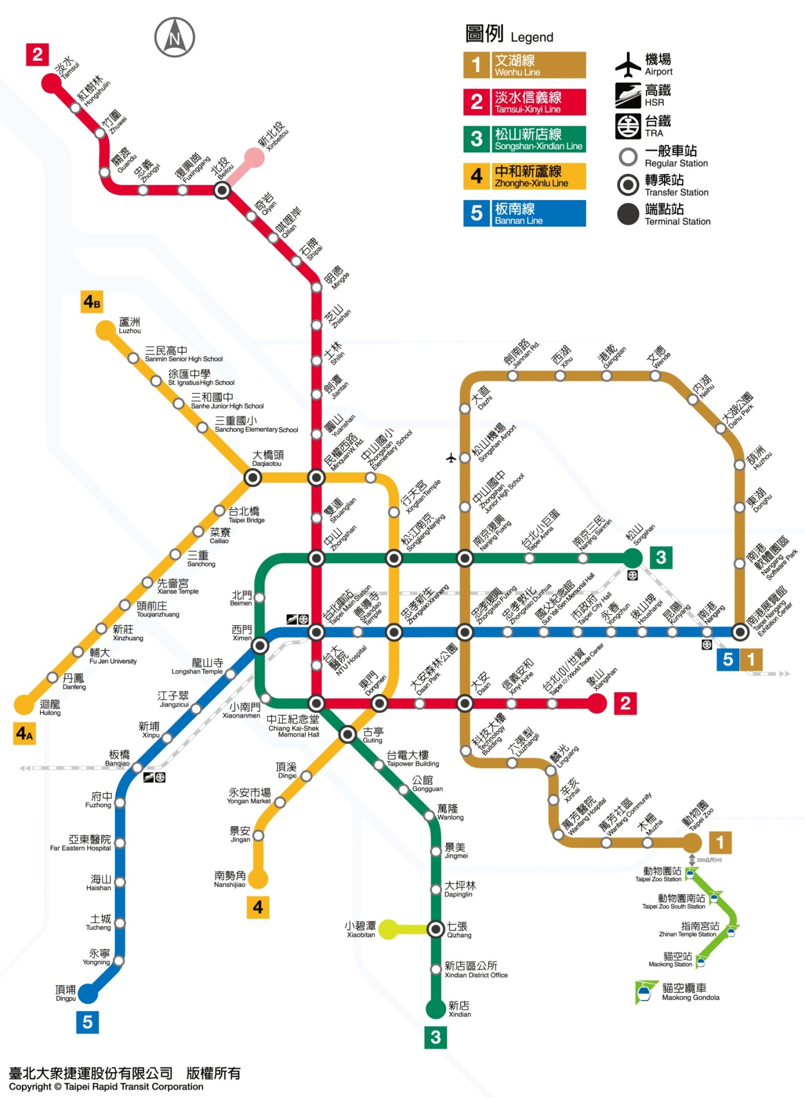**捷運圖**

百货公司、影城、下午茶

大学生的夜市（师大夜市）

台湾小吃、逛街好去处

本校

年轻人逛街、吃饭、唱歌好去处

士林夜市

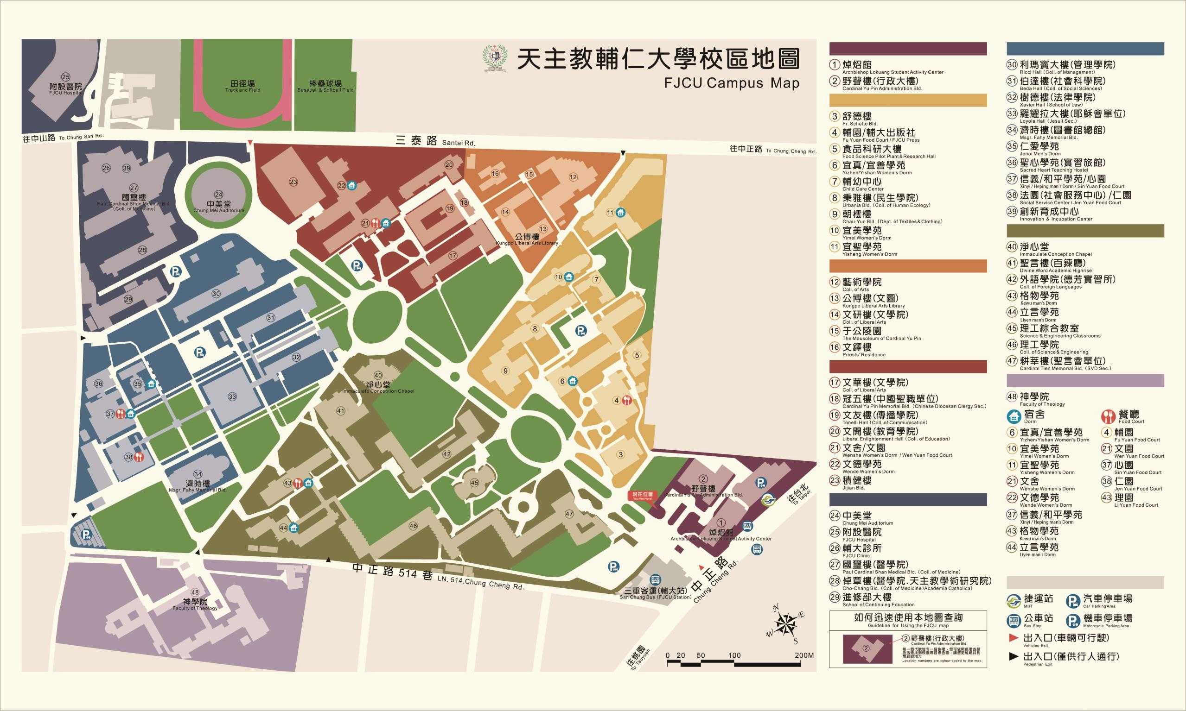**輔大校區地圖**





**地址：新北市新莊區中正路510號舒德樓二樓**

**洽询：(02)2905-3731**